Муниципальное бюджетное общеобразовательное учреждение
Борисоглебского городского округа средняя общеобразовательная школа №3

Проектная работа
«ПЕРСОНАЛИЗИРОВАННОЕ ПИТАНИЕ ПРИ СТРЕССЕ»

Работу подготовил:
Жариков Илья Сергеевич
Руководитель:
Педагог дополнительного образования
Добринский Максим Владимирович

Борисоглебск, 2024

Аннотация
Данная проектная работа посвящена созданию устройства для определения уровня стресса методом вариационной пульсометрии и сервиса, выдающего рекомендации по корректировке питания при стрессе в зависимости от индивидуальных особенностей пользователя. Будут подробно обозрены все этапы работы, дан развернутый сравнительный анализ аналогов каждого выбранного элемента и исчерпывающая медико-физиологическая база. Проведены соответствующие испытания продукта.

Annotation
This project work is devoted to the creation of a device for determining the level of stress and a service that provides recommendations for adjusting nutrition during stress depending on the individual characteristics of the user. All stages of the work will be reviewed in detail and a detailed comparative analysis of each selected element will be given. Appropriate product tests have been carried out.

Паспорт проекта.
 | Название проекта | Персонализированное питание при стрессе
 | Структура проекта | Аннотация – 2  Цель, задачи – 5  Результаты. Теоретическая часть – 6  Результаты. Практическая часть – 16  Проведение испытаний – 18  Стоимость разработки – 21  Заключение – 23  Список литературы – 24  Приложения - 26
 | Автор проекта | Жариков Илья Сергеевич, обучающийся МБОУ БГО СОШ №3.
 | Руководитель проекта | Добринский Максим Владимирович, педагог дополнительного образования.
 | Аннотация проекта | Данная проектная работа посвящена созданию устройства для определения уровня стресса и сервиса, выдающего рекомендации по корректировке питания при стрессе в зависимости от индивидуальных особенностей пользователя. Будут подробно обозрены все этапы работы и дан развернутый сравнительный анализ аналогов каждого выбранного элемента. Проведены соответствующие испытания продукта.
 | Проблема | В современном мире на фоне постоянно меняющейся действительности большинство людей ощущает на себе увеличение интенсивности информационного потока и ускорение темпа жизни. Результатом этого становится повышение уровня стресса и снижение работоспособности.
 | Срок выполнения проекта | Октябрь 2024 – январь 2025
 | География проекта | г. Борисоглебск
 | Цель проекта | Создать устройство, измеряющее уровень стресса у человека и сервис, выдающий рекомендации по питанию в зависимости от уровня стресса и индивидуальных особенностей пользователя.
 | Основные задачи проекта | - Проанализировать имеющиеся способы измерения стресса и методы корректировки питания в зависимости от уровня стресса.  - Создать устройство, измеряющее уровень стресса у человека.  - Создать сервис, дающий рекомендации по корректировке питания пользователя в зависимости от уровня стресса и индивидуальных особенностей человека.
 | Целевая аудитория проекта | Люди, часто испытывающие психоэмоциональное напряжение.
 | Результаты проекта | Определение путей решения проблемы.  Продукт: устройство для определения уровня стресса, сервис для выдачи рекомендаций по корректировке питания, алгоритм для вычисления уровня стресса.  Формы: прикладная проектная работа, презентация, видеоролик функционирования устройства.
 | Методы оценки результатов | Рекомендательные письма. Рецензия. Отзывы пользователей. Самооценка.

ВВЕДЕНИЕ
В современном мире на фоне постоянно меняющейся действительности большинство людей ощущает на себе увеличение интенсивности информационного потока и ускорение темпа жизни. Результатом этого становится повышение уровня стресса и снижение работоспособности. Это является самой актуальной проблемой современной реальности.
Одной из наиболее продуктивных тактик в борьбе со стрессом является корректировка питания, но для того, чтобы точно определить уровень стресса у человека и включить в рацион необходимые продукты, необходима помощь профессионального психолога.
Существует большое количество различных сервисов, ориентированных на подбор оптимального меню для разных целей с учетом заболеваний, пищевых предпочтений, энергозатрат, но все они опираются только на основы рационального питания, не затрагивая уровень стресса.
Существенно улучшить качество жизни в перспективе может сервис, который учитывает объективный уровень напряжения, оцениваемый по величине вариабельности сердечного ритма. Это решение может стать хорошим персонализированным функциональным дополнением к основной диете, базирующейся на общих принципах здорового питания.
Разработки данного решения ведутся во многих странах, но окончательные испытания и сертификацию не проходили.
Этот продукт может быть использован людьми, часто испытывающими психоэмоциональное напряжение для предупреждения угрозы, создаваемой высоким уровнем стресса для здоровья человека.
Цель. Создать устройство, измеряющее уровень стресса у человека и сервис, выдающий рекомендации по питанию в зависимости от уровня стресса и индивидуальных особенностей пользователя.
Задачи.
- Проанализировать имеющиеся способы измерения стресса и методы корректировки питания в зависимости от уровня стресса.
- Создать устройство, измеряющее уровень стресса у человека.
- Создать сервис, дающий рекомендации по корректировке питания пользователя в зависимости от уровня стресса и индивидуальных особенностей человека.

Методика исследований.
Все исследования и практические эксперименты проводились в соответствии с методикой определения уровня стресса, оценки адаптационных возможностей организма, составления рациона при основном обмене веществ, программирования микроконтроллерных плат [2-14]. Камеральная обработка данных проводилась в лаборатории «Кванториума» СОШ №3.

СОЦИОЛОГИЧЕСКИЙ ОПРОС

В ходе проведенных нами исследований был проведен социологический опрос населения. Его участниками стали 100 человек разных возрастов и профессий. Им предлагалось ответить на следующие вопросы:
- Как часто Вы испытываете психоэмоциональное напряжение?
- Каким образом Вы обнаруживаете у себя повышенный уровень стресса?
- Каким образом Вы избавляетесь от избытка психоэмоционального напряжения?
- Знаете ли Вы что-либо о способе корректировки питания в борьбе со стрессом?
В ходе опроса был выявлен следующий результат:
- 11% опрошенных очень часто испытывают психоэмоциональное напряжение; 28% испытывают его часто; 44% ощущают его иногда; 14% считают, что не испытывают стресс; а 3% опрошенных выбрали вариант «Затрудняюсь ответить».
- 63% опрошенных обнаруживают у себя стресс по внутренним ощущениям; 24% измеряют уровень стресса при помощи смарт-часов; 7% посещают психолога; 6% опрошенных выбрали ответ «Ничего из вышеперечисленного».
- 19% опрошенных заедают стресс сладостями; 9% прибегают к вредным привычкам (курению, употреблению алкоголя); 13% гуляют на свежем воздухе; 21% проводят время в Интернете или слушают музыку; 4% читают книги; 10% проводят время с родственниками или друзьями; 4% медитируют; 5% занимаются спортом; 5% играют в компьютерные игры; 3% вяжут или шьют; 7% не предпринимают ничего.
- 9% слышали о способе корректировки питания в борьбе со стрессом; 91% не слышали о нем.

РЕЗУЛЬТАТЫ. ТЕОРЕТИЧЕСКАЯ ЧАСТЬ.
Способы измерения уровня стресса.

В ходе проведения исследования литературы [2,5,9,13]были выявлены основные способы определения уровня стресса у человека, выявлены преимущества и недостатки каждого из способов:
- Тест – метод. Заключается в проведении психологического тестирования, на основании которого определяется уровень стресса.
Преимущества: низкая погрешность.
Недостатки: необходимость посещения психолога для получения объективного результата (соответственно, трата средств и времени), абстрактное значение уровня стресса (высокий, средний, низкий).
- Расчет по электрокардиограмме. Метод регистрации разности потенциалов электрического поля сердца, возникающего при его работе, зависит от ВСР.
Преимущества: высокая точность измерений, низкая стоимость оборудования.
Недостатки: необходимость дополнительного оснащения (электроды для датчиков),
- Стабилометрия. Способ количественного исследования характеристик управления позой у человека на основе измерения координат центра давления в плоскости опоры, позволяет оценить степень дезадаптации человека.
Преимущества: высокая точность измерений.
Недостатки: высокая стоимость оборудования, длительность процедуры, необходимость дополнительного оснащения.

Нами был выбран способ расчета уровня стресса при помощи электрокардиограммы (ЭКГ). Для его осуществления необходим датчик ЭКГ – мобильный (обладает меньшей точностью, чем медицинский) или стационарный (используется в медицинских учреждениях). Так как наше устройство не является медицинским, а сервис выдает исключительно рекомендации, было принято решение использовать мобильный датчик ЭКГ AD8232 для Arduino, отличающийся своей низкой стоимостью и доступностью.

Способ обработки зашумленного сигнала.
Т.к. датчик ЭКГ является «любительским», он выдает сигнал с помехами, которые необходимо фильтровать.
Рассматривались несколько фильтров:
- Растянутая выборка. Отлично устраняет шум любого характера и величины. Силу фильтра можно настроить. Применяется только там, где сигнал измеряется медленно. Не подходит нам, т.к. ЭКГ пишется очень быстро.
- Медианный фильтр. Точный, применяется к быстрому сигналу. Очень сложный алгоритм.
- Экспоненциальное бегущее среднее. Самый лёгкий, быстрый и простой для вычисления алгоритм. В то же время очень эффективный. Сила фильтра настраивается коэффициентом (0.0 – 1.0). Делает только одно измерение за раз, не блокирует код на длительный период. Чем чаще измерения, тем лучше работает.

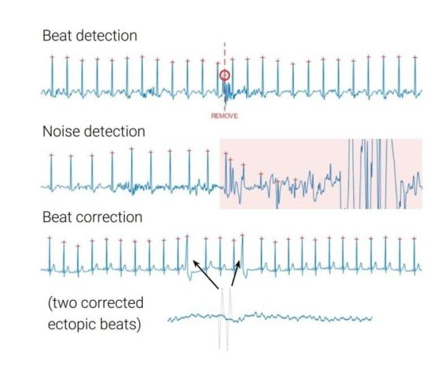
Рис. 1. Работа фильтра сигнала. Жариков И., 2024
Нами был выбран фильтр экспоненциальное бегущее среднее.

Метод вычисления уровня стресса.
В ходе проведения исследования литературных источников[2,9,11]были выявлены основные способы вычисления уровня стресса человека исходя из электрокардиограммы. Все эти способы можно разделить на две группы:
- Алгебраические (средний RR, SDNN, RMSSD, pNN50);
- Геометрические (треугольный индекс, треугольная интерполяция, индекс стресса Баевского)
Нами был выбран геометрический метод, они требуют точности определения временного промежутка интервалов RR в миллисекундах. И т.к. устройство планировалось создать на базе платы Arduino Nano, которая может определять время в миллисекундах, наиболее рационально было использовать именно геометрический метод. Конкретно – индекс стресса Баевского, который отличается своей простотой вычисления и точностью.
Индекс стресса Баевского рассчитывается по формуле:
$$ИС=\frac{AMo*100\%}{2Mo*MxDMn}$$
где AMo – амплитуда моды (количество наиболее повторяющихся RR интервалов в процентах);
Mo – мода (наиболее повторяющийся RRинтервал);
MxDMn – вариационный размах (разность большего и меньшего RR интервала).
Величина ИС Баевского безразмерна, измеряется в диапазоне от 0 до 5.

Способ передачи ИС Баевского в приложение.

В ходе проведенных исследований и анализа литературы выявили несколько способов передачи ИС с устройства в сервис:
- Ручной ввод показателя ИС. Простой в реализации способ, но не учитывает сценарий пользователя.
- Автоматическая передача показателей по Wi-Fi. Не требует вмешательства пользователя, но Wi-Fi модуль, обеспечивающий передачу данных, высокий по стоимости и иногда работает с перебоями.
- Автоматическая передача по Bluetooth. Не требует вмешательства пользователя, Bluetooth модуль прост в использовании, экономичен в плане потребления энергии и имеет низкую стоимость.

Нами был выбран способ передачи ИС по Bluetooth.

Выбор питания в зависимости от уровня стресса.
Стресс делится на две категории:
- Эустресс – не вреден для здоровья, является оптимальным стрессом. Эустресс повышает производительность труда, обеспечивает здоровое напряжение для человека во время работы. (По ИС Баевского значение от 1 до 3).
- Дистресс – вреден для здоровья, требует вмешательства. Возникает во время сильной усталости. Может повлечь за собой истощение, тревожность, выгорание и болезни. (По ИС Баевского значение от 3 до 5).
Для эустресса необходима лишь поддерживающая терапия для предупреждения перехода в стадию дистресса.
К продуктам, помогающим эффективно бороться со стрессом, могут относиться продукты с высоким содержанием витаминов и фитонутриентов, влияющих на функциональное состояние ЦНС, головного мозга и парасимпатического отдела ВНС или влияющие на выработку нейромедиаторов. Конкретно, с высоким содержанием:
- L – триптофана (или просто триптофана) – протеиногенная аминокислота (C₁₁H₁₂N₂O₂), преобразующаяся в серотонин (гормон счастья).Серотонин образуется из аминокислоты триптофана путём её последовательного 5-гидроксилирования ферментом 5-триптофангидроксилазой (в результате чего получается 5-гидрокситриптофан, 5-ГТ) и затем декарбоксилирования получившегося гидрокситриптофана ферментом триптофандекарбоксилазой.
- Глюкоза (в составе олигосахаридов и полисахаридов) – помогает триптофану быстрее добраться к мозгу для выработки серотонина. Медленно расщепляясь до моносахаридов, сложные углеводы не повышают уровень сахара в крови, за счет этого происходит долговременное незначительное поднятие уровня инсулина. Инсулин помогает транспортировать триптофан через гематоэнцефалический барьер в мозг, где он может быть использован для синтеза серотонина. Превышение максимальной нормы потребления глюкозы в сутки влечет за собой обратный процесс.
- Витамин B6–участвует в синтезе нейротрансмиттеров, уменьшает уровень кортизола в крови. Витамин В6 участвует в процессе преобразования триптофана в 5-гидрокситриптофан как кофактор для работы этих ферментов, обеспечивая необходимые химические реакции и превращения.
- Фолиевая кислота (витамин B9) – участвует в синтезе нейротрансмиттеров.
- Аскорбиновая кислота (Витамин C) – участвует в синтезе нейротрансмиттеров, позволяет организму адаптироваться к стрессу, поддерживает иммунную систему во время стресса.
- Магний – оказывает расслабляющее действие, снижает уровень кортизола.
- Кисломолочные продукты – во время стресса нарушается микрофлора кишечника и для ее восстановления необходимы молочнокислые бактерии.
- Тирозин - ароматическая альфа-аминокислота. Существует в двух оптически изомерных формах — L и D и в виде рацемата (DL). По строению соединение отличается от аминокислоты фенилаланина наличием фенольной гидроксильной группы в параположении бензольного кольца. L-тирозин необходим для синтеза нейромедиатора дофамина путем гидроксилирования и последующего декарбоксилирования дигидроксифенилаланина.

Список продуктов для рекомендации по корректировке питания для борьбы со стрессом и аргументация позиций.

Молочные продукты:
- сыр твердый – содержит большое количество триптофана и тирозина;
- греческий йогурт молочнокислые продукты поддерживают
- Кефир здоровую микрофлору кишечника;

Бобовые:
- фасоль содержат большое количество белков (в числе которых
- Соя L – триптофан); большое количество витаминов группы B,
- Горох в частности богаты фолиевой кислотой;
Фрукты:
- апельсин
- лимон содержат большое количество аскорбиновой кислоты;
- грейпфрут
- авокадо – имеет повышенное содержание магния;
- яблоки – содержат квертицин, восстанавливающий нервные клетки;

Ягоды:
- облепиха содержат большое количество аскорбиновой
- смородина черная кислоты
Хлебобулочные изделия:
- цельно зерновой хлеб – содержит большое количество сложных углеводов;
Напитки:
- чай мятный – содержит витамины группы B, а также ментол, оказывающий седативное действие;
Орехи:
- миндаль содержат витамин B9, а также полиненасыщенные жиры,
- фундук которые снижают уровень кортизола в крови
Овощи:
- морковь – источник витамина B6;
- сельдерей – источник магния;
- шпинат – богат фолиевой кислотой, магнием, витамином B6
- брокколи источники сложных углеводов, обладают самым
- баклажаны низким гликемическим индексом;
Рыба:
- минтай рыба северных морей содержит магний, триптофан,
- треска полиненасыщенные жирные кислоты и тирозин;
Крупы:
- рис бурый – богат магнием;
- гречка – содержит триптофан, стимулирует перистальтику кишечника;
Мясо и мясные продукты:
- говядина
- куриная грудка богаты триптофаном;
- индейка
- яйца куриные – богаты фолиевой кислотой, содержат тирозин;
Соленые и маринованные продукты:
- соленые огурцы диссоциирующий на ионы хлорид натрия
подавляет выработку «гормона тревоги»
ангиотензина, в отличие от маринованных не
- соленые помидоры содержат простых углеводов
Учитывающиеся индивидуальные особенности:
- Базовый обмен веществ
- Уровень физической активности (подразумевает дополнительную информацию по КБЖУ рациона):
а) низкий
б) умеренный
в) интенсивный
3. Аллергии:
а) отсутствуют
б) непереносимость лактозы
в) аллергия на орехи
г) аллергия на цитрусовые
4. Хронические заболевания (объединены в группы по схожим ограничениям в питании):
а) отсутствуют
б) гастрит/язва 12-перстной кишки
в) гепатит А, В, С/Панкреатит
г) Ожирение/Варикоз
д) нефрит/мочекаменная болезнь почек
е) сахарный диабет
5. Возраст (группы 0-10 и 11+).

МЕДИКО-ФИЗИОЛОГИЧЕСКАЯ БАЗА
Устройство регистрирует изменение электрической активности сердца при помощи вариационной пульсометрии (оценки вариабельности сердечного ритма). Этот способ является одним из самых точных для определения уровня стресса у человека, так как позволяет напрямую оценить активность симпатического отдела вегетативной нервной системы, деятельность которого возрастает в периоды психоэмоционального, физического, лекарственного или другого вида напряжения. Во время стресса активность симпатического отдела вегетативной нервной системы увеличивается, соответственно увеличивается ЧСС и изменяется вариабельность сердечного ритма, что приводит к учащению регистрации электрической активности сердца, так как увеличивается частота генерации нервного импульса в синусовом нервной узле и последующим его расхождением по атриовентрикулярному нервному узлу, пучку Гиса и волокнам Пуркинье. Алгоритм фильтрует получившийся график функции и анализирует подъемы, которые отражают сегменты QRS. Затем алгоритм высчитывает индекс стресса Баевского исходя из полученного массива интервалов RR. Сервис рекомендует корректировки питания исходя из индивидуальных особенностей пользователя и уровня стресса и рекомендует изменения в питании. Корректировки основаны на увеличении потребления протеиногенной аминокислоты триптофана, которая в процессе метаболизирования превращается в серотонин, а также витаминов и фитонутриентов, играющих важную роль в протекании химических реакций, снижении уровня кортизола в крови и синтезе иных нейротрансмиттеров и нейромедиаторов или продуктов, действующих непосредственно на системы органов, которые подвергаются угнетающему воздействию во время стресса.

РЕЗУЛЬТАТЫ. ПРАКТИЧЕСКАЯ ЧАСТЬ.
Функционирование устройства, алгоритма и сервиса (Приложение 5).

Создано устройство на базе Arduino Nano, содержащее плату, датчик ЭКГ, Bluetooth модуль,oled-дисплей, аккумулятор, зарядное устройство и кнопку включения.
Для произведения регистрации ЭКГ на запястья обеих рук и плюсну правой ноги крепятся твердогелевые электроды. К электродам присоединяются датчики (на запястье правой руки – красный, на запястье левой – желтый, на плюсну - зеленый), которые проводом соединены с устройством.
Поступающий сигнал фильтруется при помощи экспоненциального бегущего среднего. Регистрируя начало деполяризации желудочков (комплекс QRS на ЭКГ), достижение электрического сигнала 500 Гц (обозначено в коде UperTreshold) считается началом удара, начинается отсчет интервала RR. Следующее достижение графиком 500 Гц считается окончанием интервала. Длина интервала RR заносится в массив данных. Начинается отсчет следующего интервала (Приложение 4).

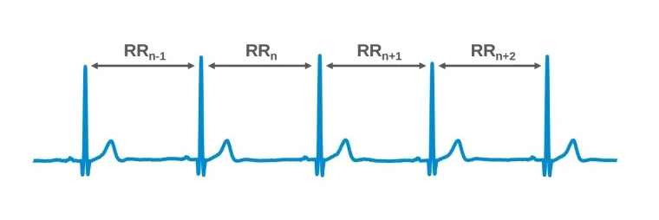
Рис.2. Основные элементы ЭКГ. Интервалы RR.Жариков И., 2024

После обработки 100 кардиоциклов и регистрации соответствующего количества RR интервалов массиве происходит определение амплитуды моды, моды и вариационного размаха. Производится расчет ИС Баевского.
На oled-дисплее отображается синусоида ЭКГ после фильтрации, а также индекс стресса Баевского. Создан и напечатан на 3D принтере корпус для устройства.
Значение индекса стресса передается через Bluetoothмодуль в сервис, созданный в программе MitAppInventor (название сервиса «L.E.S.» от англ. - Let’seatthestress (Давайте съедим стресс). В сервисе предварительно необходимо выбрать этотBluetooth модуль, нажав на кнопку «Подключить»(Приложение 2). Необходимо дождаться появления значения ИС Баевского в графе «Уровень стресса», под значением индекса стресса появляется характеристика степени напряжения (стресс отсутствует/стресс незначителен/уровень стресса выше нормы). Сервис содержит инструкцию по использованию устройства и сервиса (кнопка «Инструкция»).
Далее пользователю необходимо заполнить анкету (кнопка «Заполнить анкету»), на основе которой алгоритм приложения составляет рекомендации по корректировке питания (Приложение 2). Для этого был составлен список продуктов, не относящихся ни к аллергенам, ни к противопоказаниям заболеваний, ни к рекомендациям питания возрастных групп (далее «Список») (Приложение 3). В зависимости от выбранных пользователем ответов в анкете, к «Списку» добавляются определенные продукты, на которые не распространяются противопоказания пользователя. Внизу страницы даются рекомендации о потреблении определенного количества калорий, белков, жиров и углеводов в зависимости от уровня физической активности пользователя.
Стоит отметить, что интерфейс сервиса выполнен в зеленых тонах, т.к. зеленый цвет способствует выработке нейромедиатора дофамина (C₈H₁₁NO₂). Интерфейс сервиса понятен, прост в использовании, учитывает сценарий пользователя.
Видеоподтверждение функционирования устройства, алгоритма и сервиса находится по ссылке https://disk.yandex.ru/i/xcPiFkY-fkoKqw

Проведение испытаний.
Методика проведения испытаний.
Испытания функционирования устройства были проведены в соответствии с методикой проведения испытаний электроприборов [1] в строгом соответствии с правилами пожарной безопасности и правилами техники безопасности под контролем специалистов.
В ходе проведения испытаний посчитали необходимым проверить:
- Определение уровня стресса – запустить устройство нажатием на кнопку, подсоединить соответствующие датчики к электродам, провести регистрацию 100 кардиоциклов, сопоставить полученное значение со шкалой Баевского (при этом уровень стресса должен иметь значение в пределах этой шкалы, т.е. от 0 до 5).
- Передача ИС в сервис по Bluetooth – открыть приложение на мобильном телефоне, нажать на кнопку «Подключить», дождаться появления значения ИС в окне, сравнить это значение со значением на oledмониторе.
- Функционирование сервиса:
- Работоспособность кнопки «Инструкция»
- Работоспособность кнопки «Заполнить анкету»
- Учитывание сценария пользователя при заполнении анкеты (невозможность вводить буквы и иные символы кроме цифр в поля «Возраст», «Вес» и «Рост»)
- Работоспособность кнопки «Получить рекомендации»
- Корректность адаптирования рекомендаций относительно ширины экрана
- Возможность вернуться на предыдущую страницу.

Показатели назначения устройства, алгоритма и сервиса.
Устройство предназначено для снятия кардиограммы и передачи индекса стресса Баевского по Bluetooth.
Алгоритм устройства необходим для высчитывания значения ИС Баевского при помощи RR интервалов.
Сервис принимает значение ИС Баевского, а также содержит анкету, на основе которой осуществляется учет индивидуальных особенностей, на основе которых производится рекомендация по корректировке питания при стрессе.
Программа испытания устройства, алгоритма и сервиса.
Объект испытания:устройство для определения уровня стресса, сервис для получения рекомендаций по корректировке питания при стрессе.
Цели, задачи испытания: оценить работоспособность устройства и сервиса, внести корректировки при необходимости.
Виды и последовательность проверяемых параметров: см. методика проведения испытаний.
Государственные стандарты и другие НД на методы испытаний: Алексеев Б. А. Объем и нормы испытаний электрооборудования (РД 34.45-51.300-97), 2004. [1]
Ход испытаний:
Испытания были проведены в соответствии с методикой проведения испытаний электрооборудования [1]. В ходе испытаний выявили корректность работы сервиса. Выявили отклонение в работе устройства: синусоида ЭКГ была не достаточно отфильтрована, из-за этого значение ИС превышало максимально возможное. В алгоритм устройства были внесены корректировки: увеличен коэффициент сглаживания экспоненциального бегущего среднего. При повторном запуске устройства отклонений не зафиксировано.

Стоимость разработки:

Наименование | Количество | Цена одной единицы, руб. | Общая стоимость, руб.
- Датчик ЭКГ Arduino AD8232 | 1шт. | 898 | 898
- Микроконтроллерная плата Arduino Nano | 1 шт. | 398 | 398
- Пластик для корпуса | 35,75 г | 1,086 | 38,825
- Модуль BluetoothHC-06 | 1 шт. | 741 | 741
- Макетная плата 80*60 | 1 шт. | 115 | 115
- Oled – дисплей 128*64 | 1 шт. | 352 | 352
- Электричество для пайки | 0,010 кВт*ч | 3,67 | 0,036
- Провода соединительные «папа-папа» | 0,53 м | 17,4 | 9,21
- Аккумуляторная батарея 3,7 В 1800 mAh универсальная | 1 шт. | 476 | 476
- Зарядный модуль USBType-C 3.7 В | 1 шт. | 47 | 47
 |  | Итог: | 3075 руб. 7,1 коп.
Цены были взяты:
- В случае с материальными товарами: проанализирована цена в интернет-магазинахWildberries, Ozonи ЯндексМаркет, выбрана наименьшая.
- В случае с затраченной электроэнергией была взята средняя стоимость кВт*ч электричества по России.
Привлечение ресурсов в проект.
Информационное и литературное оснащение проектной работы взяло на себя БУЗ ВО БРБ в лице Агеевой Веры Владимировны.
Лаборатория, специалисты для проведения испытаний, техническое оборудование, средства пожаротушения и плату за электроэнергию предоставила администрация МБОУ БГО СОШ №3.
Средства для покупки комплектующих устройства были предоставлены АО «БКМЗ ЛИТ» и АО «Группа компаний Limonte».

ЗАКЛЮЧЕНИЕ
Создано устройство на базе ArduinoNano, содержащее плату, датчик ЭКГ, Bluetooth модуль, oled-дисплей и аккумулятор с зарядным устройством. По данным электрокардиограммы вычисляется уровень стресса и передается в сервис. Алгоритм сервиса «L.E.S.» учитывает индивидуальные особенности пользователя и на их основе выдает рекомендации по корректировке питания. Автор выражает благодарность за помощь в реализации данной проектной работы Добринскому Максиму Владимировичу, к.б.н. Томиловой Ирине Николаевне, Агеевой Вере Владимировне, Ледовских Светлане Николаевне, Ясаковой Елене Александровне, Кузнецовой Ирине Андреевне.

СПИСОК ЛИТЕРАТУРЫ.
- Алексеев Б. А. Объем и нормы испытаний электрооборудования (РД 34.45-51.300-97), 2004. [Электронный ресурс]. Режим доступа - https://kamensk-uralsk.stds.ru/document/РД%2034.45-51.300-97.pdf
- Баевский Р. М. Методические рекомендации для определения уровня стресса и оценки нормативов адаптационных возможностей организма, 2009. [Электронный ресурс]. Режим доступа – ограничен.
- Баргер С.И. Алгоритм ЭКГ-диагностики, 2019. [Электронный ресурс]. Режим доступа - https://vk.com/doc179362297_625272553?hash=EOgYZpfrZlAzdcqd560zZrCiSzdNMUHYkSsDaKFBT8D&dl=UXTewS4UKSPwfxgacNEU3ZZYgfq2zZc1tAp3iCxGqdz .свободный
- Белов В. И. Энциклопедический справочник медицины и здоровья, 2003. [Печатный ресурс].
- Дамодаран Ш. Химия пищевых продуктов, 2012. [Печатный ресурс].
- Омаров Р. С., Сычева О. В. Основы рационального питания, 2020. [Электронный ресурс]. Режим доступа - http://library.lgaki.info:404/2020/Омаров%20Р.%20С_Основы.pdf . свободный
- Покровский В. И. Краткая медицинская энциклопедия, 1994. [Электронный ресурс]. Режим доступа - https://booksmed.info/zdravooxranenie/3027-kratkaya-medicinskaya-enciklopediya-pokrovskiy-vi.html .свободный
- Порядин Г. В. Стресс и патология, 2009. [Электронный ресурс]. Режим доступа - https://rsmu.ru/fileadmin/templates/DOC/Faculties/LF/pathophysiology/stress.pdf .свободный
- Ревич Ю. В. Занимательная электроника, 2021. [Электронный ресурс]. Режим доступа - https://djvu.online/file/CuHO6sAZHsMgr .свободный
- Сайт Kubios.com( https://www.kubios.com/hrv-analysis-methods/ ). [Электронный ресурс]. Режим доступа - свободный
- СанПин 2.3.2.1078-01 , 2011. [Электронный ресурс]. Режим доступа - https://lyceum7rzd.ru/upload/medialibrary/834/SanPiN-2.3.2.1078_01.pdf .свободный
- Селье Г. Стресс без дистресса, 1979. [Электронный ресурс]. Режим доступа - http://psyberia.ru/book/distress.pdf .свободный
- Соммер У. Программирование микроконтроллерных плат Arduino, 2012. [Электронный ресурс]. Режим доступа - https://djvu.online/file/GypQMELS86NON .свободный

Приложение 1.
Основные этапы работы.
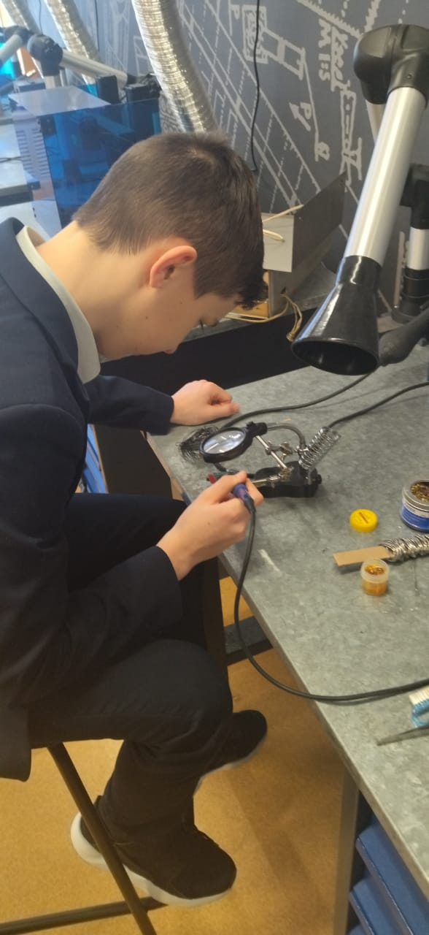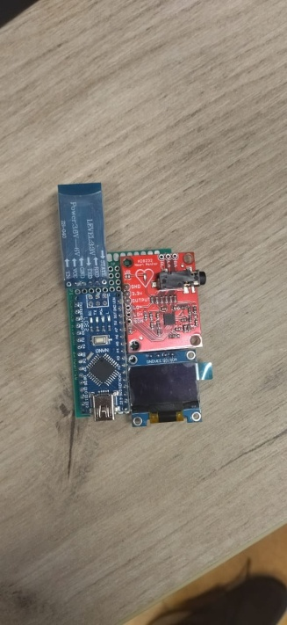
Рис. 6. Пайка элементов устройства на плате ArduinoNano. Жариков И., 2025

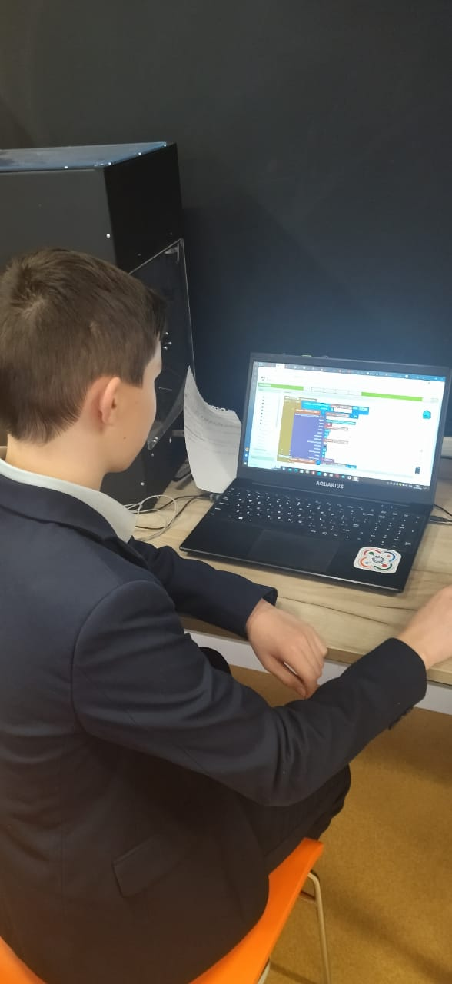
Рис. 8. Создание сервиса в среде MITAppInventor.Жариков И., 2025

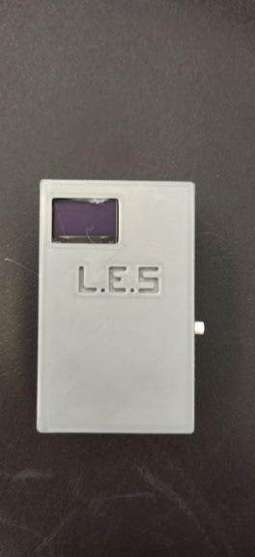
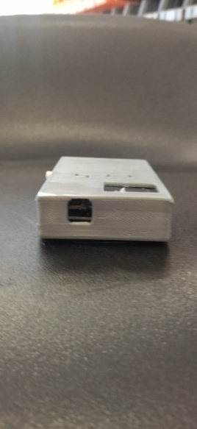
Рис. 9. Устройство внутри корпуса. Жариков И., 2025

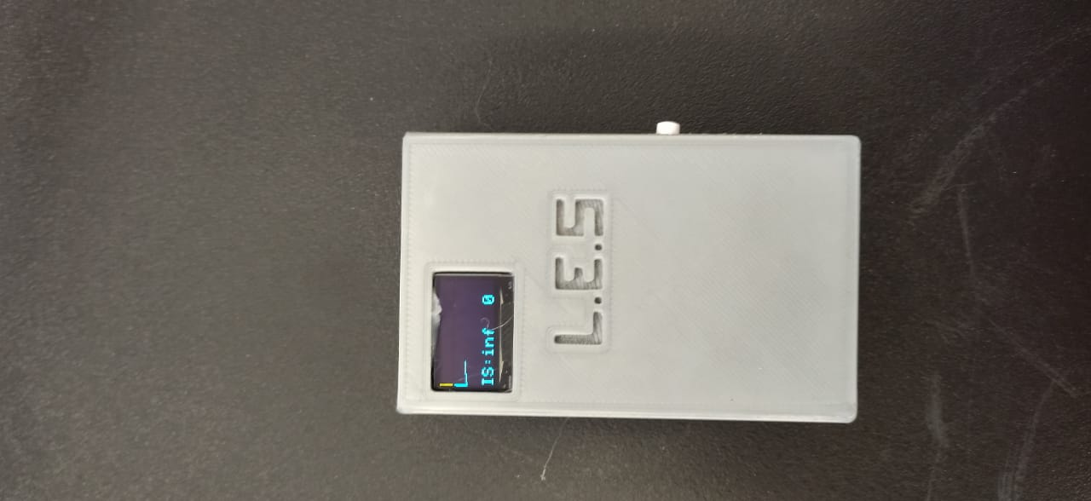
Рис. 10. Функционирование устройства. Жариков И., 2025

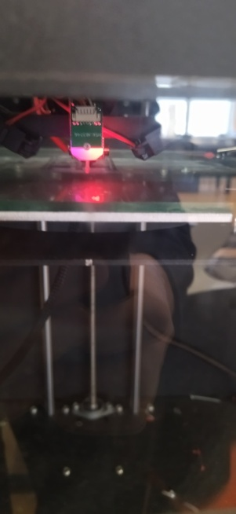
Рис. 11. Печать корпуса для устройства. Жариков И., 2025

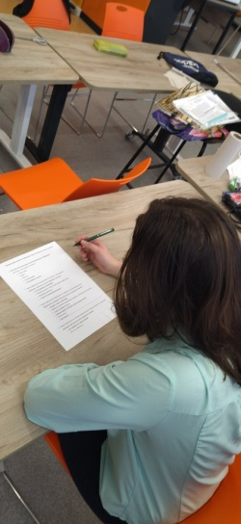
Рис. 12. Проведение социологического опроса населения. Жариков И., 2025

Приложение 2.

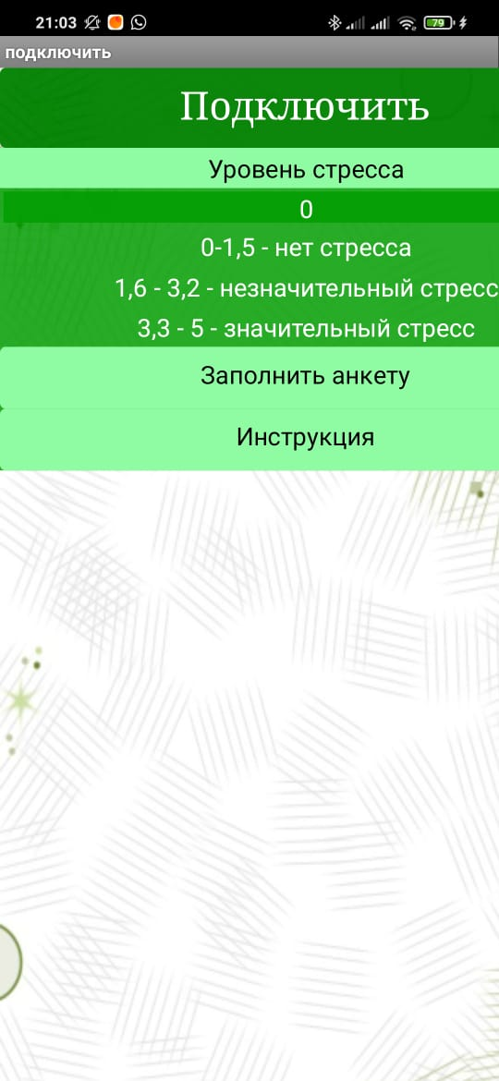
Рис. 13. Интерфейс приложения, экран №1.Жариков И., 2025

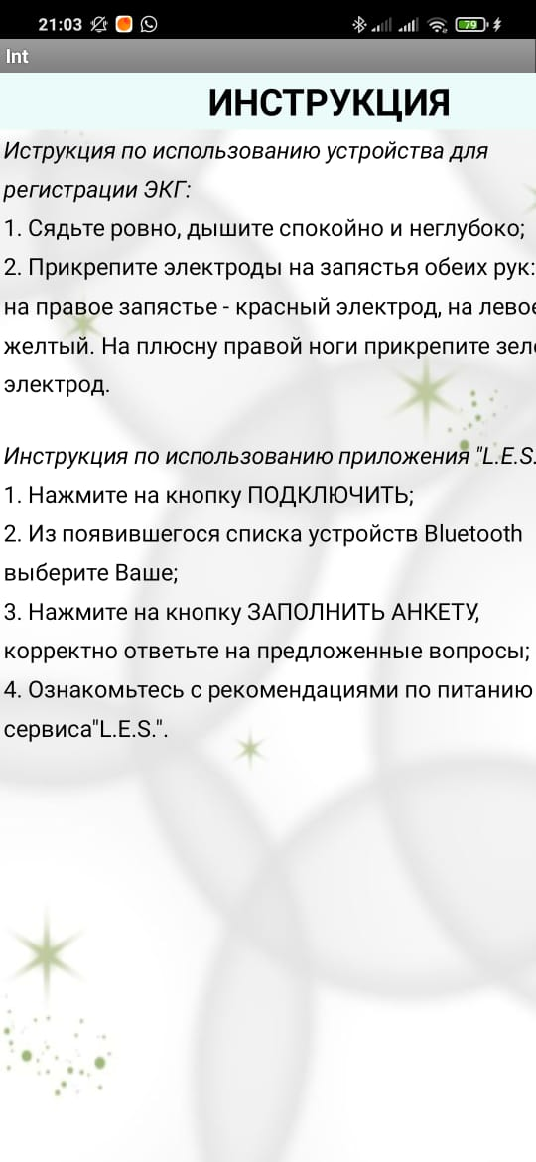
Рис. 14. Интерфейс приложения, экран Int (инструкция). Жариков И., 2025
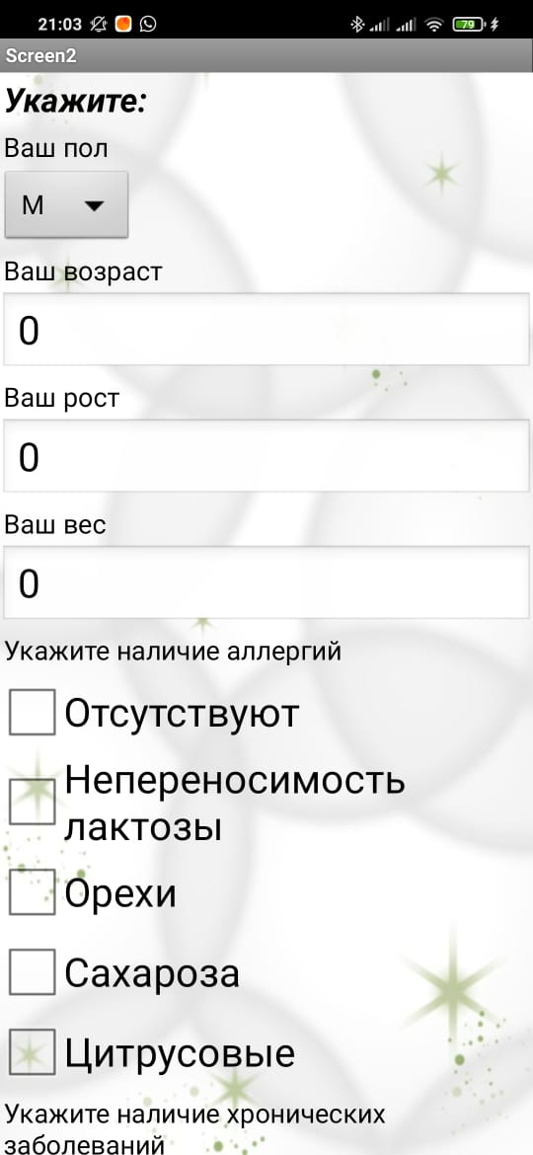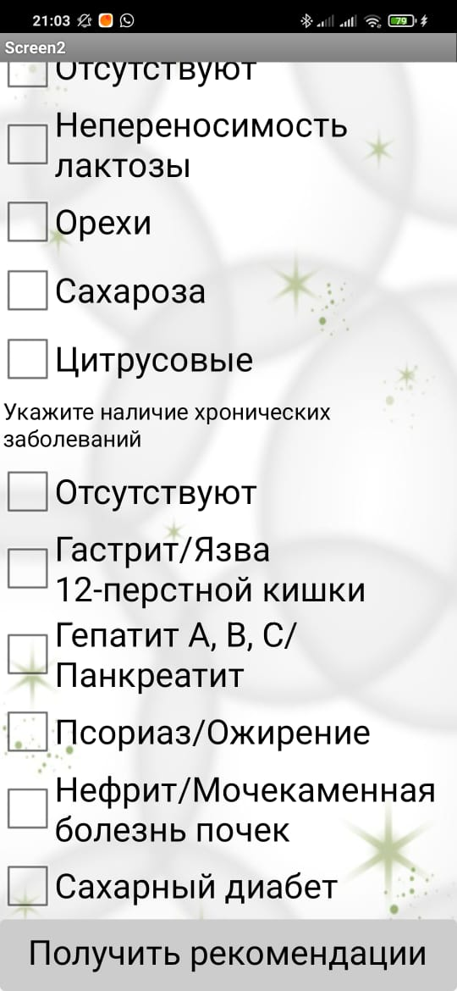
Рис. 15. Интерфейс приложения, экран №2. Жариков И., 2025

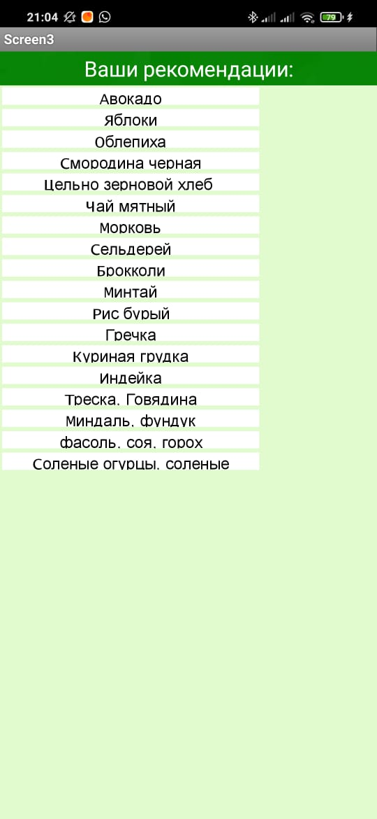
Рис. 16. Интерфейс приложения, экран №3 (возможные рекомендации). Жариков И., 2025

Рис. 17. Ярлык приложения L.E.S. .Жариков И., 2025

Приложение 3.
Список продуктов, не относящихся ни к аллергенам, ни к противопоказаниям заболеваний, ни к рекомендациям питания возрастных групп («Список»).
Фрукты:
- авокадо – имеет повышенное содержание магния;
- яблоки – содержат квертицин, восстанавливающий нервные клетки;

Ягоды:
- облепиха
- смородина черная

Хлебобулочные изделия:
- цельно зерновой хлеб – содержит большое количество сложных углеводов;

Напитки:
- чай мятный – содержит витамины группы B, а также ментол, оказывающий седативное действие;

Овощи:
- морковь – источник витамина B6;
- сельдерей – источник магния;
- брокколи

Рыба:
- минтай рыба северных морей содержит магний, триптофан и

Крупы:
- рис бурый – богат магнием;
- гречка – содержит триптофан, стимулирует перистальтику кишечника;

Мясо и мясные продукты:
- куриная грудка
- индейка

Приложение 4
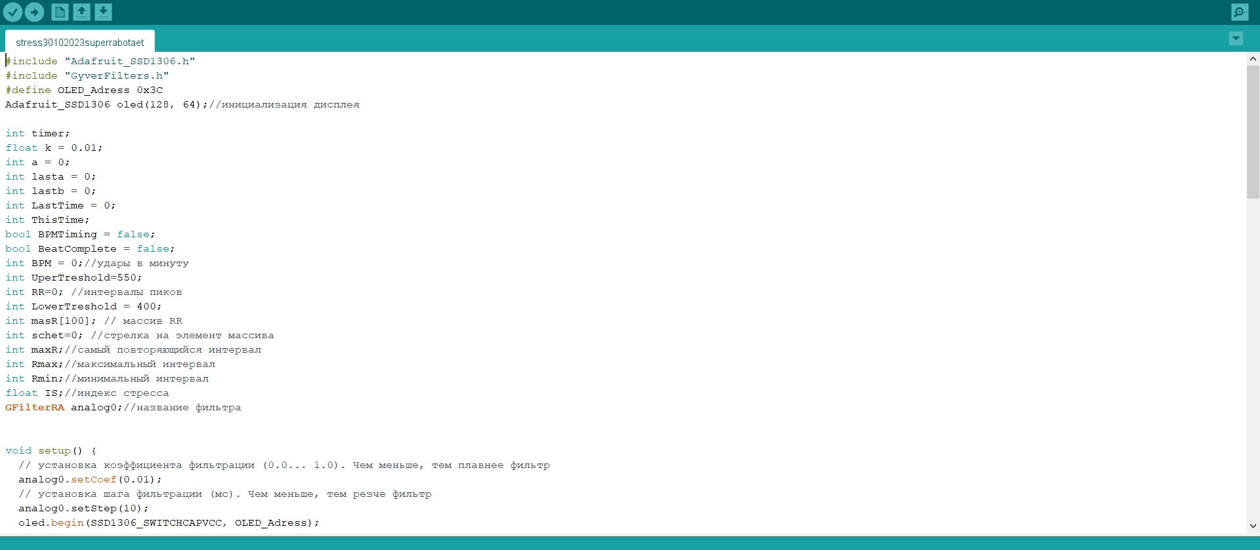
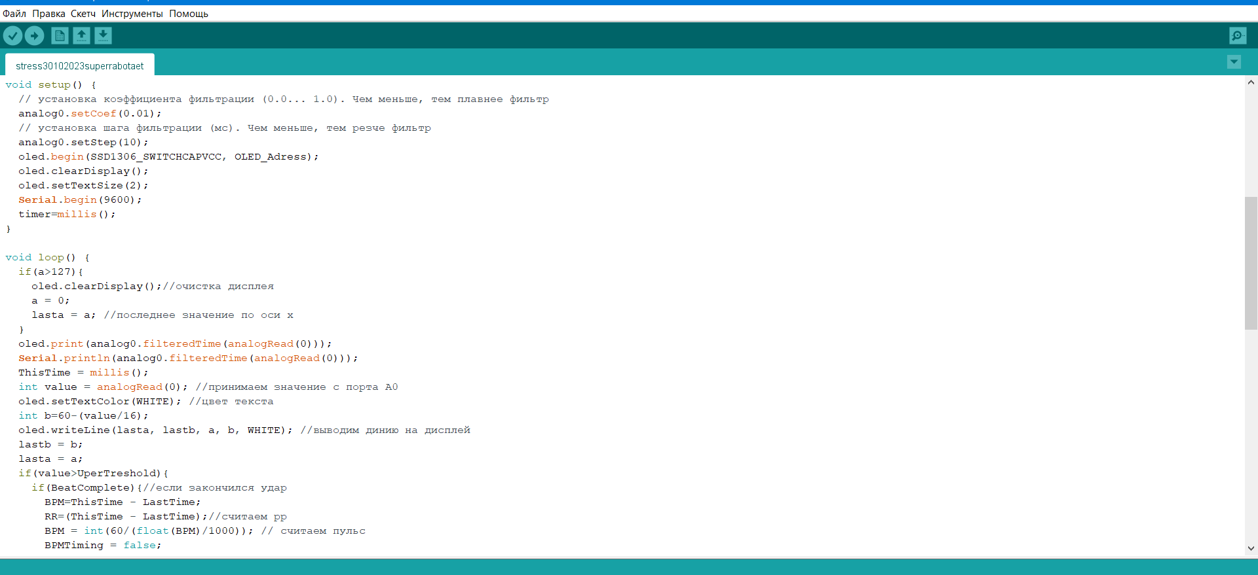
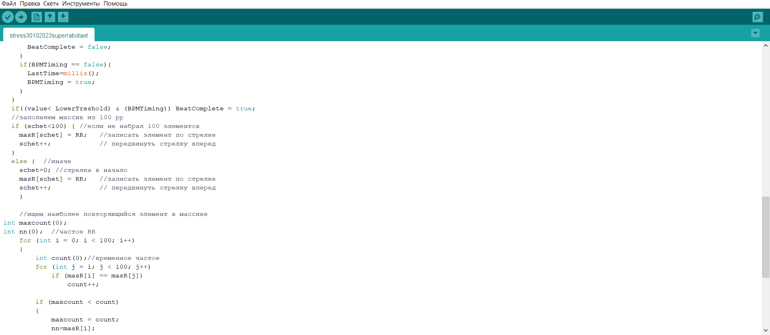
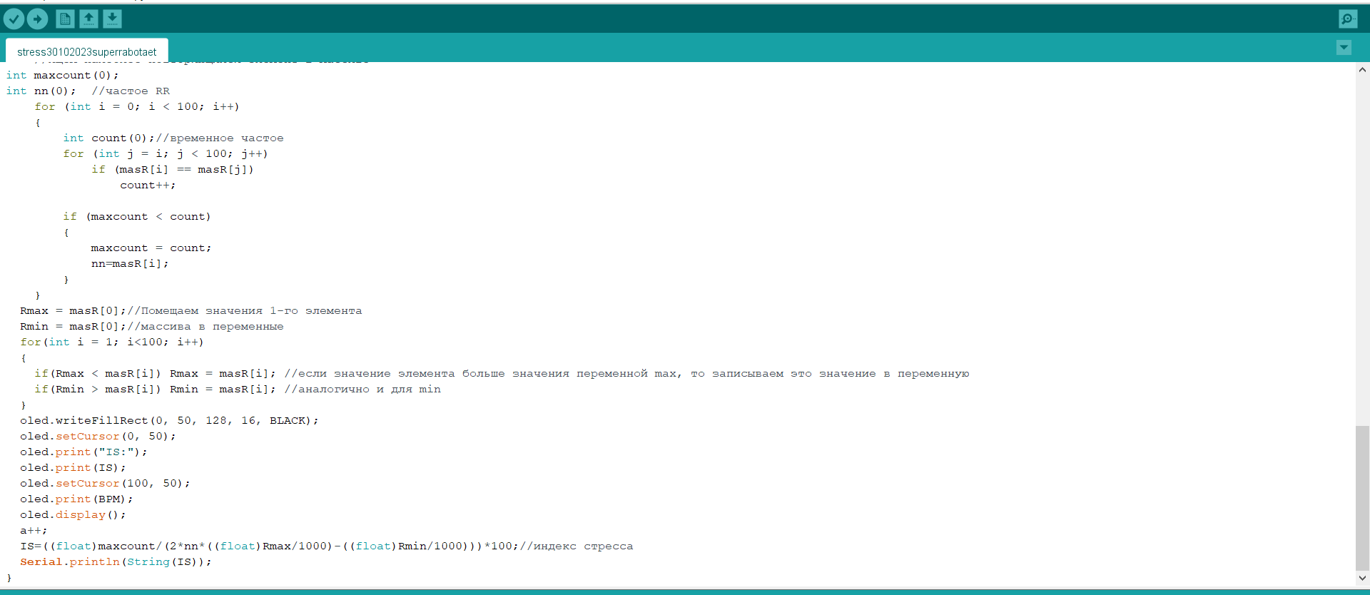
Рис. 17. Код на языке С++. Жариков И., 2025
Приложение 5
Ссылки на дополнительные файлы проекта:
- Видеоматериалы функционирования устройства и сервиса: https://disk.yandex.ru/i/xcPiFkY-fkoKqw
- Код устройства на языке С++:https://disk.yandex.ru/d/PpVb3VRxccjbPA
- Ссылка для скачиванияприложения: https://disk.yandex.ru/d/kazDDvLn6fZjWA

